VIDÉO C’EST QUOI UN JOUR FÉRIÉ ?
8 MAI 1945
http://www.lumni.fr/video/c-est-quoi-un-jour-ferie-1-jour-1-question

Le 8 mai est un jour …………… c’est à dire que c’est un jour où la plupart des gens ne travaillent pas (sauf certains métiers).
Trouve d’autres jours où on ne travaille pas :
- …………………………………………….
- …………………………………………….
- ……………………………………………
- ……………………………………………

VIDÉO POURQUOI Y A T IL EU LA SECONDE GUERRE MONDIALE ?
http://www.lumni.fr/video/pourquoi-y-a-t-il-eu-la-seconde-guerre-mondiale-1-jour-1-question

Le 8 mai 1945 célèbre la fin de la …………………………………………………………………
C’est le jour où l’Allemagne a …………………………….. et où les ………………. : la France, l’Angleterre, la Russie et les Etats Unis, ont gagné la guerre.

Cette guerre a duré de …………… à ……………… Elle a engendré la mort de plusieurs millions de personnes dans le monde (soldats et civils).

Le 8 mai est donc férié pour commémorer la fin de cette guerre et surtout pour rendre hommages aux soldats et civils tués à cette période.

Lexique
Civil : Personne qui n’est pas un soldat
Commémorer : Rappeler par une cérémonie le souvenir de (une personne, un événement)

EMC

Quelques Unes de l’époque :

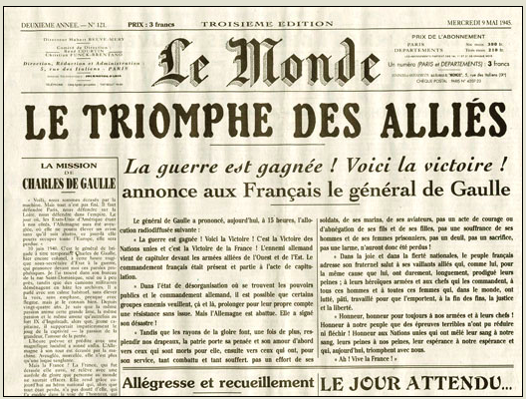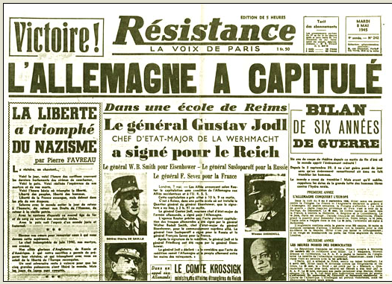

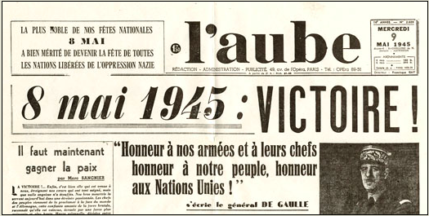

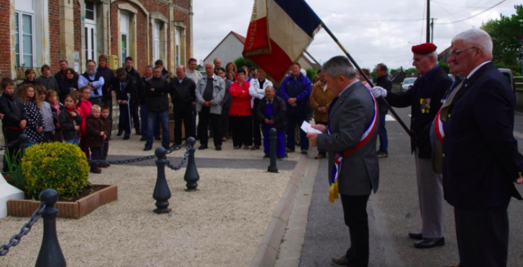
Commémoration dans un village
EMC

